Вестник Ленинградского университета. 1982. № 21. С.101-105.

УДК 597.442

С. Б. Подушка, Е. Б. Смирнов
К МЕТОДИКЕ ОЦЕНКИ СТЕПЕНИ ЗРЕЛОСТИ ЯИЧНИКОВ ОСЕТРОВЫХ (ACIPENSERIDAE) ПО ПОЛОЖЕНИЮ ЯДРА В ОВОЦИТАХ

Проведение различного рода ихтиологических исследований и особенно рыбоводных работ требует детального анализа степени зрелости половых продуктов вылавливаемых производителей осетровых. В связи с этим важное значение имеет определение в овоцитах положения ядра, которое по мере созревания половых продуктов и приближения времени нереста смещается из центра овоцита к оболочкам анимального полюса. Часто при описании положения ядра указывают лишь, что оно «занимает положение, близкое к центральному», «смещено частично» или «смещено полностью». Очевидно, что такой подход позволяет лишь крайне грубо характеризовать поляризацию овоцитов. Для более детальной оценки положения ядра используют количественные методы. Иногда измеряют расстояние от края ядра до оболочек овоцита, которое выражают в микрометрах, либо в радиусах ядра [Мелешко А. А., 1967; Андронов А. Е., 1979]. Но наиболее удобным, на наш взгляд, является вычисление показателя поляризации ℓ овоцитов [Казанский Б. Н. и др., 1978], который равен отношению расстояния от края ядра до оболочек анимального полюса к диаметру овоцита, измеренному по анимально-вегетативной оси.
Таблица I
Сведения о местах и времени сбора материала

№ самки | Вид | Место сбора | Дата сбора (1979 г.)
1 | Севрюга | Дельта Волги | 1 июня
2 | „ | Таганрогский залив | 2 мая
3 | „ | То же | 9 июня
4 | „ | » » | 30 апреля
5 | „ | Дельта Волги | 24 апреля
6 | „ | То же | 24 апреля
7 | „ | » » | 24 апреля
8 | „ | Таганрогский залив | 12 мая
9 | „ | Дельта Волги | 8 июня
10 | „ | То же | 24 апреля
11 | Осетр | Таганрогский залив | 25 апреля
12 | „ | То же | 24 апреля
13 | „ | » » | 24 апреля
14 | „ | » » | 12 мая
15 | „ | » » | 24 апреля
16 | „ | » » | 4 октября
17 | „ | » » | 10 сентября
18 | „ | » » | 2 октября
19 | „ | » » | 25 августа
20 | „ | » » | 27 августа

Задачей настоящей работы было выяснение минимального количества икринок, необходимого для вычисления с заданной точностью показателя поляризации. Объектами исследования служили самки севрюги Acipenser stellatus и осетра Acipenser güldenstädti, выловленные в дельте Волги и в Таганрогском заливе и поступившие на Оранжерейный рыбокомбинат и приемный пункт Азовского рыбокомбината в с. Порт-Катон. После вскрытия рыбы из центральной части яичника вырезали кусочек ткани. Затем при помощи пинцета и препаровальной иглы желтковые (пигментированные) овоциты отделяли от стромы яичника. Для каждой самки подсчитывали количество овоцитов, содержащихся в граммовой навеске и фиксировали их в 4%-ном формалине. Дальнейшую обработку материала проводили в лабораторных условиях. Овоциты по одному извлекали из фиксатора, разрезали лезвием безопасной бритвы на две половинки по анимально-вегетативной оси и рассматривали под бинокулярным микроскопом плоскость разреза. С помощью окуляр-микрометра измеряли расстояние от края ядра до оболочек анимального полюса и диаметр среза и вычисляли показатель поляризации [Казанский Б. Н. и др., 1978]. Для удобства расчетов показатель поляризации выражали не в долях единицы, а в процентах. Из яичников каждой самки промеряли по 50 овоцитов. Данные о местах и времени сбора материала и о количестве исследованных рыб представлены в табл. 1. Выбор рыб для исследования был не случаен: специально отбирались самки с различной степенью поляризации овоцитов (табл. 2).

Таблица 2
Состояние яичников исследованных самок севрюги и осетра

№ самки | Кол-во икринок в 1 г | Показатель поляризации овоцитов, %
№ самки | Кол-во икринок в 1 г | Среднее значение |  | Пределы варьирования | Среднее квадратическое отклонение | Коэффициент вариации
Севрюга
1 | 85 |  | 3,1±0,09 | 2-5 | 0,83 | 26,8
2 | 117 |  | 5,0±0,24 | 2-10 | 2,19 | 43,8
3 | 108 |  | 5,7±0,23 | 3—11 | 2,06 | 36,1
4 | 91 |  | 7,4±0,28 | 2—12 | 2,50 | 33,8
5 | 98 |  | 9,2±0,20 | 6—13 | 1,76 | 19,1
6 | 89 |  | 10,3±0,20 | 6-14 | 1,78 | 17,3
7 | 78 |  | 12,5±0,28 | 9-18 | 2,53 | 20,2
8 | 142 |  | 14,5±0,26 | 10-21 | 2,30 | 15,9
9 | 116 |  | 16,1±0,32 | 10—23 | 2,92 | 18,1
10 | 94 |  | 22,7±0,27 | 18-30 | 2,40 | 10,6
Осетр
11 | 52 |  | 3,2±0,12 | 4-6 | 1,09 | 34,1
12 | 67 |  | 4,1±0,17 | 2-9 | 1,56 | 38,0
13 | 57 |  | 5,9±0,40 | 2—15 | 3,62 | 61 4
14 | 51 |  | 7,2±0,24 | 3-12 | 2,19 | 30,4
15 | 61 |  | 9,6±0,27 | 6-14 | 2,39 | 24,9
16 | 59 |  | 12,4±0,40 | 6—24 | 3,60 | 29,0
17 | 64 |  | 13,3±0,39 | 4—21 | 3,43 | 26,2
18 | 57 |  | 17,7±0,26 | 13-22 | 2,37 | 13,4
19 | 62 |  | 22,2±0,42 | 13-31 | 3,79 | 17,1
20 | 80 |  | 22,7±0,37 | 14—29 | 3,35 | 14,8

Анализ результатов исследования выявил отсутствие четкой зависимости между весом овоцитов и положением ядра в них (табл. 2). Иными словами, более крупная икра может быть менее поляризованной, чем более мелкая. Известно, что у карпа в яичнике могут присутствовать одновременно овоциты старшей генерации со смещенным к оболочкам и несмещенным ядром [Brzuska E., 1979; Jähnichen H., 1980]. По соотношению этих групп овоцитов судят о степени готовности самок карпа к нересту. В связи с этим представляло интерес выяснить характер распределения овоцитов по положению ядра в яичниках осетровых. Оказалось, что с увеличением среднего значения показателя поляризации наблюдается тенденция к увеличению пределов его варьирования (табл. 2, рис. 1). Однако коэффициент вариации этого показателя при этом не возрастает, а уменьшается, т. е. овоциты каждой самки остаются достаточно однородными по положению ядра. Графически характер распределения овоцитов отдельной самки по показателю поляризации носит одновершинный характер (рис. 1). Все это дает право использовать показатель поляризации как объективный критерий для оценки степени зрелости яичников осетровых.
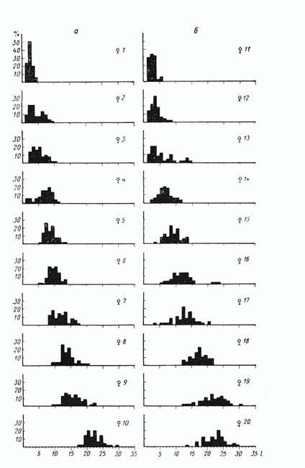

Рис. 1. Распределение овоцитов (%) в яичниках отдельных самок севрюги (а) и осетра (б) по показателю поляризации

С практической точки зрения важным является вопрос о необходимом минимальном количестве измерений, позволяющем с заданной точностью вычислять средний показатель поляризации. Графики на рис. 2 показывают изменение среднего значения показателя поляризации у отдельных самок в зависимости от числа исследованных икринок, по которому он вычислен. На рисунке видно, что при небольшом числе измерений средняя величина показателя поляризации сильно изменяется, однако с увеличением числа измерений эти изменения быстро затухают.
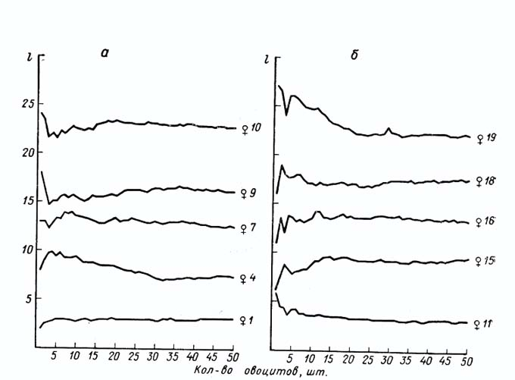
Рис. 2. Зависимость среднего значения показателя поляризации ℓ от числа исследованных овоцитов у отдельных самок севрюги (а) и осетра (б)

Мы попытались определить минимальное необходимое число измерений, принимая допустимые максимальные значения отклонений от общего среднего равными 1,0; 2,5; 5,0; 10,0; 15,0; 20,0 и 25,5%. За общее среднее для данной рыбы было принято среднее по 50 измерениям. Определялось число N, начиная с которого
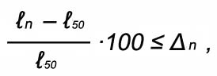
где ℓ_{n} – среднее значение показателя поляризации по n измерениям; ℓ₅₀ – то же, по 50 измерениям; Δ_{n} – заданные максимальные отклонения показателя поляризации, вычисленного по n измерениям, от показателя поляризации, вычисленного по 50 измерениям, в процентах.
При усреднении значений N по всем рыбам были получены данные, представленные в табл. 3. Минимальные числа измерений в этой таблице округлены в сторону ближайшего большого значения.

Таблица 3
Минимальное необходимое число промеров овоцитов в зависимости
от заданной точности вычисления показателя поляризации

Максимальное
отклонение от общего | Севрюга | Осетр | Оба вида (в среднем)
среднего, %
1,0 | 44 | 43 | 44
2,5 | 35 | 34 | 34
5,0 | 18 | 23 | 21
10,5 | 7 | 9 | 8
15,0 | 5 | 6 | 6
20,0 | 3 | 4 | 4
25,0 | 3 | 3 | 3

Одной из основных областей применения показателя поляризации является использование его для оценки степени зрелости яичников осетровых при заготовке производителей для нужд рыболовства. При этом у самок прижизненно извлекают из яичника с помощью щупа небольшое количество овоцитов (при небольшом диаметре щупа — около 10 штук). Из данных табл. 3 видно, что ошибка при вычислении показателя поляризации по такому количеству измерений не превышает 10% от среднего значения по 50 измерениям. Такую точность вычисления показателя поляризации, по-видимому, следует признать достаточной для практических целей. Таким образом, при экспресс-анализе степени зрелости половых продуктов самок осетровых можно рекомендовать вычисление показателя поляризации овоцитов по 10 измерениям.

Summary

The homogeneity of oocytes according to the position of nucleus in ovaries of female Acipenser stellatus and Acipenser güldenstädti was estimated. The oocytes of each female were shown to be considerably homogeneous by this index. For the estimation of female sturgeon maturation extent it is sufficient to measure the position of nucleus in 10 oocytes.

Литература

Андронов А. Е. Способ отбора самок севрюги для рыбоводных целей. — В кн.: Осетровое хозяйство внутренних водоемов СССР (Тезисы и рефераты II Всесоюзн.. совещ. 26 февраля — 2 марта 1979 г.). Астрахань, 1979, с. 12—13. — Казанский Б. Н., Феклов Ю. А., Подушка С. Б., Молодцов А. Н. Экспресс-метод определения степени зрелости гонад у производителей осетровых. — Рыбное хозяйство, 1978, № 2, с. 24—27. — Мелешко А. А. Материалы о состоянии овоцитов донской севрюги разных периодов нерестового хода и их реакция на введение гонадотропного гормона. — Труды Центральн. НИИ осетрового рыбн. хозяйства, 1967, т. 1, с. 202—210. —Brzuska E. The in vivo method of estimating the stages of oocytes maturation in carp (Cyprinus carpio L.). — Acta Hydrobiologica, 1979, vol. 21, N 4, p. 423—433. — Jähnichen H. Reifegradbestimmung bei Karpfenrogenern (Cyprinus carpio L.) nach der Lage des Zellkerns in der Eizelle. — Z. für die Binnenfischerei der DDR, 1980, Bd. 27, N 11, S. 337—342.

Статья поступила в редакцию 3 ноября 1981 г.

